SESIÓN DE APRENDIZAJE Nº3

I.- DATOS INFORMATIVOS:

1.1. Docente | Sra. Danitza Elena León Jove |  | 1.2. Nivel | PRIMARIO |  |  | 1.3. Área | PERSONAL SOCIAL
1.4. Grado | TERCERO |  |  |  | 1.5. Unidad de Aprendizaje |  |  |  | N° 3
1.6. Tiempo | 02 horas | 1.7. Fecha de Aplicación |  |  |  | 29 de mayo del 2026

II.- TÍTULO DE LA UNIDAD DE APRENDIZAJE N° 3:

“CONOCEMOS Y DIFUNDIMOS ALTERNATIVAS PARA EL CUIDADO DEL MEDIO AMBIENTE”

III.- TÍTULO DE LA SESIÓN:

“VALORAMOS LA IMPORTANCIA DEL AHORRO PARA CUMPLIR NUESTRAS METAS”

V.- PROPÓSITOS DE APRENDIZAJE:

COMPETENCIA TRANSVERSAL | ENFOQUE TRANSVERSAL | VALOR | ACTITUD  OBSERVABLE
2. Gestiona su aprendizaje de manera autónoma. | -ENFOQUE AMBIENTAL  -ENFOQUE BÚSQUEDA DE LA EXCELENCIA | -Solidaridad planetaria y equidad intergeneracional  -Respeto a toda forma de vida.  -Flexibilidad y apertura  -Superación personal | -Cuidar de los recursos naturales para el presente y el futuro.  -Cuidar de toda forma de vida.  -Adaptarse a los cambios para lograr su objetivo.  -Ser mejor para lograr un mejor desempeño.

COMPETENCIA | ESTANDAR | CAPACIDADES | CRITERIOS  DE  EVALUACIÓN | EVIDENCIA DE  APRENDIZAJE  (Producto o Actuación) | INSTRU-MENTO  DE  EVALUA-CIÓN
Gestiona responsablemente los recursos económicos | Gestiona responsablemente los recursos económicos al utilizar los bienes y servicios con los que cuenta en su familia y en la escuela. | Comprende las relaciones entre los elementos del sistema económico y financiero | Explica con ejemplos por qué es importante ahorrar dinero para cubrir necesidades o alcanzar metas. | Plan personal de ahorro "Mi meta, mi ahorro". | Lista de cotejos
Gestiona responsablemente los recursos económicos | Reconoce que las personas y las instituciones de su comunidad desarrollan actividades económicas para satisfacer sus necesidades y que contribuyen a su bienestar. | Toma decisiones económicas y financieras | Propone acciones responsables para ahorrar dinero.  Justifica cómo el ahorro ayuda a cumplir una meta. | Plan personal de ahorro "Mi meta, mi ahorro". | Lista de cotejos

V.- DESARROLLO DE LA SESIÓN DE APRENDIZAJE:
MOMENTOS | ESTRATEGIAS DE APRENDIZAJE
INICIO  (10 minutos) | -Participan con mucho respeto y fe, de la oración de la mañana.  -Revisan a nivel del macro grupo los acuerdos de aula, elegidos en asamblea.  La docente presenta dos alcancías.  La primera está llena de monedas y billetes de juguete; la segunda está vacía.  Luego muestra la siguiente situación:  María y José recibieron la misma propina durante cuatro semanas. María guardó una parte en su alcancía porque quería comprar un libro. José gastó todo su dinero en golosinas y juguetes pequeños. Después de un mes ambos quisieron comprar el mismo libro.  Responden a las preguntas:  ¿Qué creen que ocurrió con María?, ¿Qué pasó con José?, ¿Quién logró cumplir su meta?, ¿Por qué creen que sucedió eso?, ¿Qué habrían hecho ustedes?  Responden:  ¿Alguna vez han ahorrado dinero?, ¿Para qué lo hicieron?, ¿Qué significa ahorrar?, ¿En qué cosas gastan generalmente su dinero?, ¿Creen que todo el dinero debe gastarse inmediatamente?  ¿De qué manera podemos ahorrar? ¿Cómo lo harias?  -Conocen los propósitos de la Sesión de Aprendizaje:  - Hoy aprenderán a: “Hoy aprenderemos a reconocer la importancia del ahorro y a tomar decisiones responsables sobre el uso del dinero para cumplir metas personales y familiares.”.  - Participarán de forma individual.  - Serán evaluadas a través de una lista de cotejo.  - Su aprendizaje le será útil para comprender que ahorrar es una práctica responsable que ayuda a alcanzar metas, satisfacer necesidades futuras y valorar el esfuerzo que realizan las familias para obtener el dinero.  - Establecen el acuerdo de convivencia.
DESARROLLO  (80 minutos) | 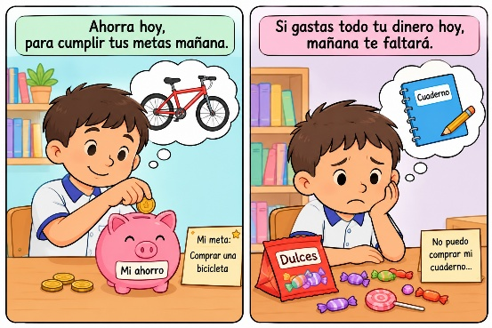  1.- PROBLEMATIZACION  - Observan dos imágenes:  Un niño que ahorra en una alcancía para comprar una bicicleta.  Un niño que gasta todo su dinero en dulces y luego no puede comprar el cuaderno que necesitaba.  Responden:  ¿Qué sucede en cada imagen?, ¿Cuál de los dos tomó una mejor decisión?, ¿Qué consecuencias tuvo cada acción?, ¿Qué habría pasado si ambos hubieran ahorrado?, ¿Por qué creen que ahorrar es importante?  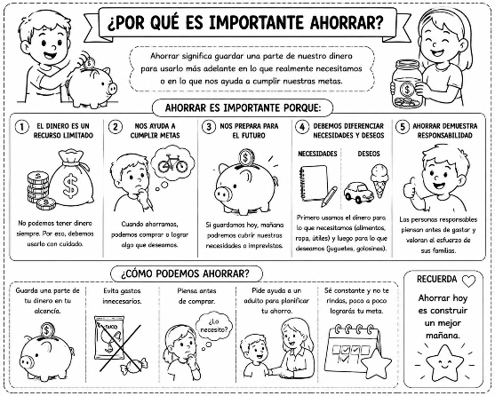  2.- ANÁLISIS DE LA INFORMACIÓN  Leen una ficha informativa titulada:  ¿Por qué es importante ahorrar?  La ficha explica de forma sencilla:  El dinero es un recurso limitado.  Ahorrar significa guardar una parte del dinero para utilizarla más adelante.  El ahorro ayuda a cumplir metas.  Antes de gastar debemos diferenciar entre necesidades y deseos.  Ahorrar demuestra responsabilidad y organización.  En equipos analizan tres situaciones:  Ana quiere comprar un cuento y decide ahorrar parte de su propina.  Pedro gasta todo su dinero en golosinas.  Lucía ahorra para comprar materiales para un proyecto escolar.  Clasifican cada situación y responden:  ¿Quién tomó una decisión responsable?, ¿Por qué?, ¿Qué consecuencias tendrá cada decisión?, ¿Qué harían ustedes en ese caso?, ¿Qué meta les gustaría alcanzar mediante el ahorro?  Estrategias: análisis de casos, trabajo cooperativo y diálogo reflexivo.  3.- TOMA DE DECISIONES  Cada estudiante elabora su Plan personal de ahorro "Mi meta, mi ahorro".  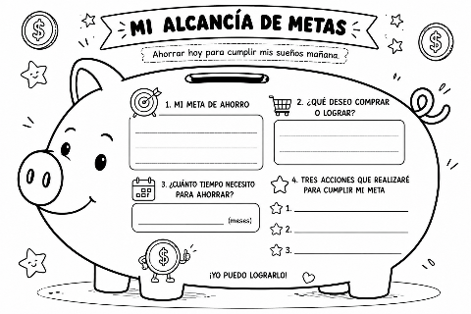  Completa:  Mi meta es: _______________________  ¿Cuánto dinero necesito? ___________  ¿Cómo ahorraré? ___________________  ¿Qué evitaré comprar? ______________  ¿En cuánto tiempo lo lograré? ________  Finalmente comparten su compromiso con un compañero y lo colocan en un mural titulado: "Ahorrar hoy para lograr mis metas mañana".
CIERRE  (05minutos) | -Revisan junto con la docente si cumplieron con los acuerdos del aula.  -Realizan su autoevaluación de trabajo en el aula, considerando el siguiente cuadro:  - Responden: ¿Qué aprendimos hoy?, ¿Por qué es importante ahorrar?, ¿Qué meta desean cumplir?, ¿Qué decisión comenzarán a poner en práctica desde hoy?, ¿Cómo puede ayudar el ahorro a nuestra familia?  - Establecen compromisos personales para seguir mejorando dentro y fuera del aula.
Metacognición | Responden:  - ¿Qué aprendí sobre el ahorro?  - ¿Qué decisión responsable tomaré con mi dinero?  - ¿Cómo me ayudará este aprendizaje en mi vida diaria?  - ¿Qué fue lo más importante que descubrí hoy?
Recursos y materiales | - Alcancías (real o elaborada).  - Monedas y billetes de juguete.  - Imágenes de situaciones de ahorro y gasto.  - Ficha informativa "¿Por qué es importante ahorrar?".  - Plantilla "Mi meta, mi ahorro".  - Papelotes y plumones.

VI. OBSERVACIONES:

________________________________
Sra. Danitza Elena León Jove
Docente responsable
3° - Nivel Primario

LISTA DE COTEJO
PERSONAL SOCIAL: VALORAMOS LA IMPORTANCIA DEL AHORRO PARA CUMPLIR NUESTRAS METAS
EVIDENCIA: Plan personal de ahorro "Mi meta, mi ahorro".
N° | Apellidos y nombres de los estudiantes. | CRITERIOS
N° | Apellidos y nombres de los estudiantes. | Explica con ejemplos por qué es importante ahorrar dinero para cubrir necesidades o alcanzar metas. |  |  | Propone acciones responsables para ahorrar dinero. |  |  | Justifica cómo el ahorro ayuda a cumplir una meta. |  |  | Observaciones
N° | Apellidos y nombres de los estudiantes. | I | P | L | I | P | L | I | P | L | Observaciones
01 | Apaza Huanca, Mayte Valentina.
02 | Barragán Chávez, Yuliana Killari
03 | Chipana Carlos, Alex Gian Franco.
04 | Cruz Granda, Luis Fernando
05 | Geri Quispe, Jean Esteven.
06 | Hanampa Macedo, Brahim Wilder.
07 | Huacani Hanampa, Mashiel Ariana.
08 | Huamani Condori, Abigail Ariana.
09 | Huanca Delgado, Valeria Zaomi.
10 | Huaycho Santos, Rossy Violet.
11 | Mendoza Rivera, Sofía Valeria.
12 | Miranda Morales, Jhon Edison.
13 | Montalvo Quispe, Alejandro Angel.
14 | Olivera Armendariz, Ani Briscel.
15 | Pacco Laura, Mesut Asil.
16 | Papel QQuehue, Ester Nadia
17 | Pfuño Quispe, Paolo Eusebio.
18 | Quispe Huamani, Albert David.
19 | Quispe Javier, José Benjamin.
20 | Quispe Neyra, Gael Sebasthian.
21 | Quispe Rimache, Jhoselin Shiomara.
22 | Quispe Zúñiga, José Manuel.
23 | Riquelme Carreón, Sergio Fabricio.
24 | Salcedo Suaña, Song Joo
25 | Silva Corrales, Imanol Matheus.
26 | Simón Huamani, Angel Gabriel.
27 | Soncco Limachi, Luana Keila.
28 | Supanta Chicata, Andrew William
29 | Soto Viza, Jonerith Jhon.
30 | Vallejo Figueroa, Yosmel Rossel.

